Санкт-Петербургский политехнический университет Петра Великого

Институт компьютерных наук и технологий

Высшая школа интеллектуальных систем и суперкомпьютерных технологий

**Лабораторной работе №1**

**Виртуальное макетирование компьютерных сетей**

**Дисциплина:** Администрирование компьютерных сетей

Выполнил студент гр. 3540901/02001 Бараев Д.Р.

(подпись)

Руководитель Малышев И.А.

(подпись)

“___” ________ 2021 г.

Санкт – Петербург

2021

**Содержание**

Цели работы 3

Сведения о системе 3

1 Создание виртуальных машин 4

2 Структура сети 4

3 Настройки операционных систем 6

3.1 Windows XP (1) 6

3.2 Windows XP (2) 6

3.3 Ubuntu 16.04 LTS 6

3.4 Передний маршрутизатор 6

3.5 FreeBSD 7

4 Тестирование 7

Вывод 8

# Цели работы

* 1. Используя среду VMware Workstation, изучить технологию виртуального макетирования компьютерных сетей.
  2. Спроектировать учебную компьютерную сеть.

# Сведения о системе

Реальная система, используемая в проекте:

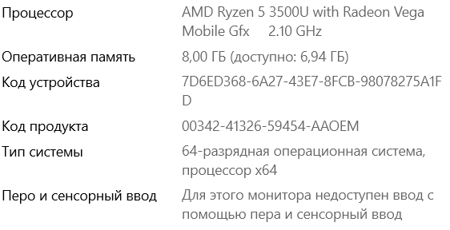

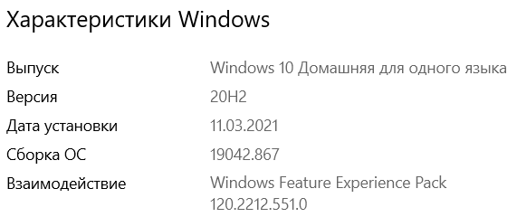

Для выполнения работы использовалась VMware Workstation.

# Создание виртуальных машин

С помощью средств VMware Workstation были созданы виртуальные машины, с использованием ниже представленных операционных систем, с соответствующим выделением оперативной памяти.

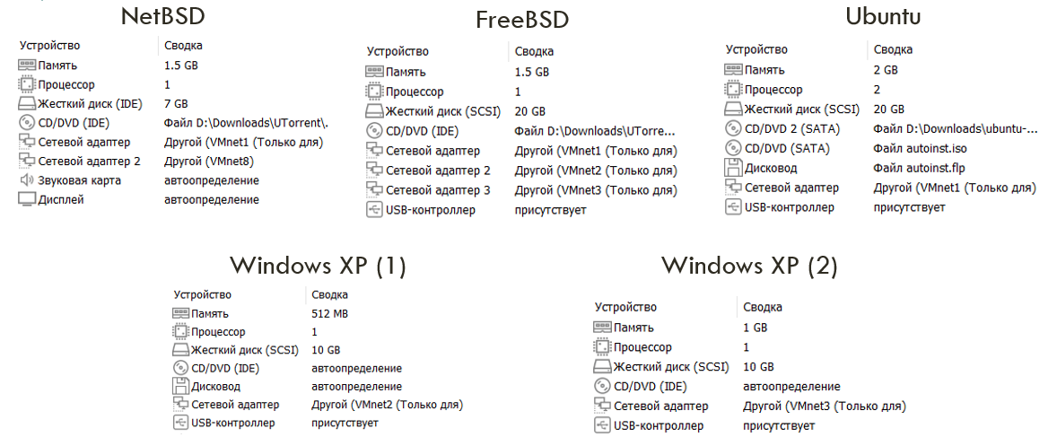

Рисунок 1 - Используемые ОС и их характеристики

# Структура сети

Была создана ККС, состоящая из трех основных сегментов (VMnet1, VMnet2, VMnet3) и одного вспомогательного (VMnet8).

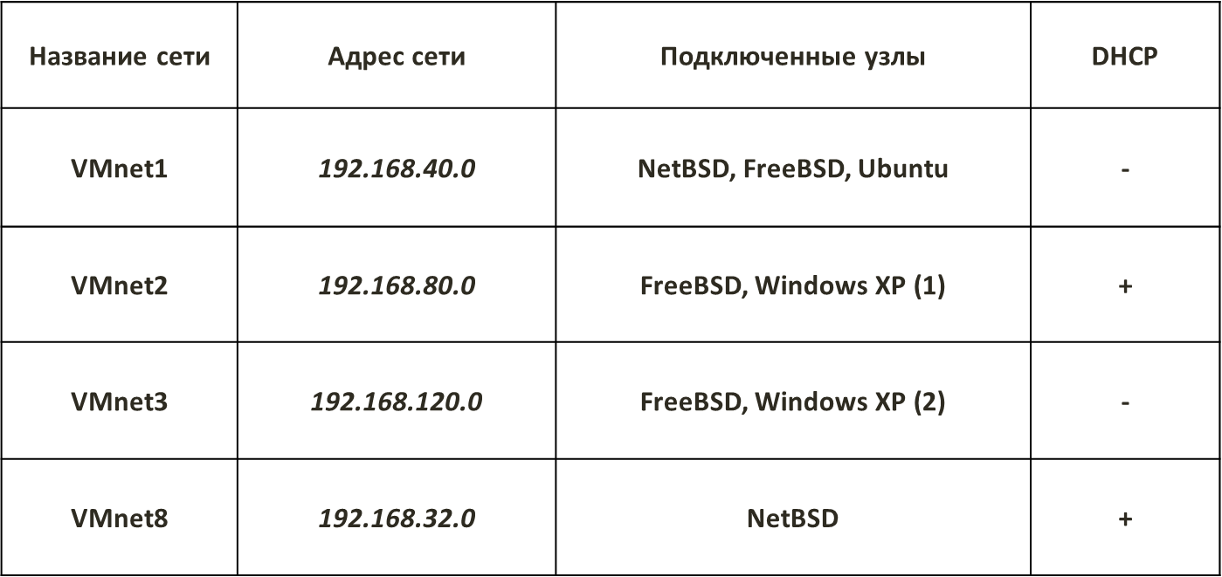

* Хосты с операционной системой Ubuntu имеют статический адрес 192.168.40.32;
* Хост Windows XP (1) получает адрес 192.168.80.128 динамически с помощью виртуального сервера DHCP;
* Хост Windows XP (2) имеет статический адрес 192.168.120.15

Назначим одинаковые суффиксы адресам всех сетевых адаптеров маршрутизатора (для простоты):

* VMnet1 – 192.168.40.2;
* VMnet2 – 192.168.80.2;
* VMnet3 – 192.168.120.2.

Служба NAT подключена к вспомогательной сети VMnet8, в которую также входят DHCP-сервер и шлюз. Функциональное назначение шлюза предполагает наличие какого-нибудь механизма сопряжения IP-адресов, коим и является служба NAT.

* Адрес внутреннего сетевого адаптера шлюза назначается статически – 192.168.40.57;
* Адрес внешнего сетевого адаптера шлюза назначается динамически – 192.168.32.128.

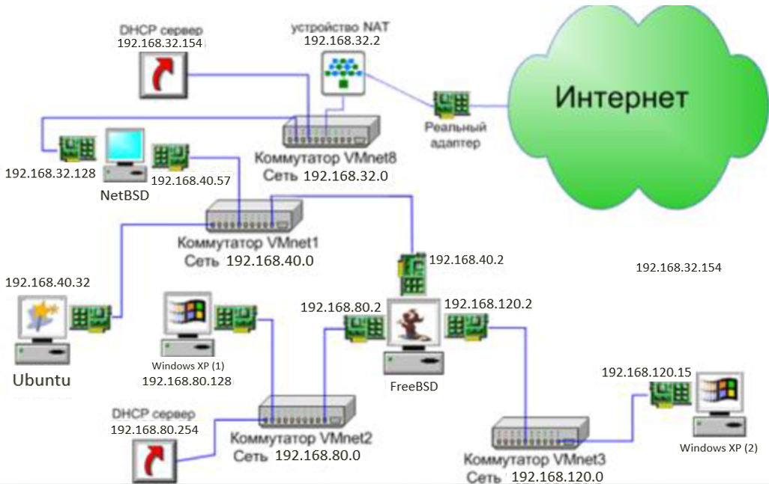

Рисунок 2 - Структура сети

# Настройки операционных систем

## Windows XP (1)

В свойствах TCP/IP были заданы:

1. IP-адрес = 192.168.80.128

2. Маска подсети = 255.255.255.0

3. Шлюз = 192.168.80.2

## Windows XP (2)

В свойствах TCP/IP были заданы:

1. IP-адрес = 192.168.120.15

2. Маска подсети = 255.255.255.0

3. Шлюз = 192.168.120.2

## Ubuntu 16.04 LTS

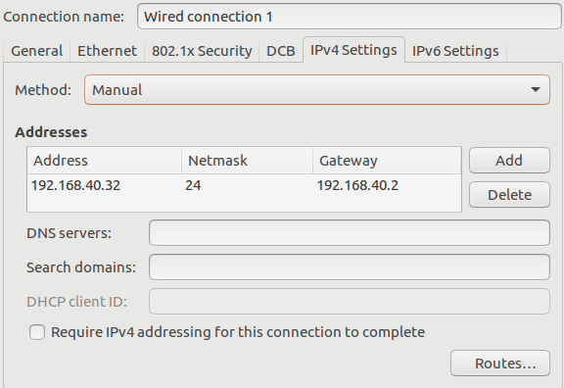

## Передний маршрутизатор

Для переднего маршрутизатора была взята операционная система NetBSD.

Сначала нужно включить поддержку пересылки пакетов в /etc/sysctl.conf, чтобы трафик мог ходить между разными сетевыми интерфейсами. В файле /etc/sysctl.conf добавляем строчку:

|  |
| --- |
| net.ipv4.conf.all.forwarding=1 |

Остальные настройки производились в файлах /etc/rc.conf и /etc/ipnat.conf.

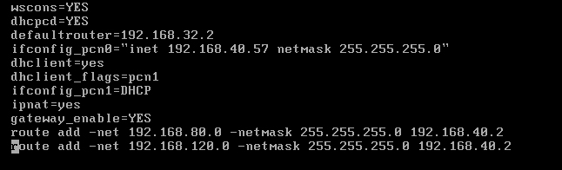

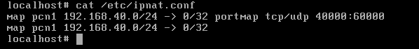

## FreeBSD

Настраиваем файл **/etc/rc.conf**

Указываем машине выступать в качестве шлюза

|  |
| --- |
| gateway_enable=“YES” |

Для разрешения ip forwarding при помощи команды:

|  |
| --- |
| defaultrouter=192.168.40.57 |

Для задания ip адреса и сетевой маски для всех интерфейсов:

|  |
| --- |
| Ifconfig_em0=inet 192.168.40.2 netmask 255.255.255.0  Ifconfig_em1=inet 192.168.80.2 netmask 255.255.255.0  Ifconfig_em2=inet 192.168.120.2 netmask 255.255.255.0 |

Для разрешения запуска NAT:

|  |
| --- |
| Ipnat_enable=“YES” |

Теперь зададим правила NAT для сопряжения адресов путем редактирования файла **/etc/ipnat.rules** (эта запись позволяет корректно обрабатывать tcp, udp, icmp пакеты):

|  |
| --- |
| map em0 192.168.80.0/24 -> 0.0.0.0/32 portmap tcp/udp 40000:60000  map em0 192.168.80.0/24 -> 0.0.0.0/32  map em0 192.168.120.0/24 -> 0.0.0.0/32 portmap tcp/udp 40000:60000  map em0 192.168.120.0/24 -> 0.0.0.0/32 |

# Тестирование

Тестирование заключалось в проверке возможности выхода в интернет из каждой системы, путем отправки ping на адрес 8.8.8.8 (публичный DNS Google). Во всех системах данная команда отработала корректно, что говорит о правильно настроенной ККС.

# Вывод

В данной работе была рассмотрена эмуляция корпоративной компьютерной сети (ККС), которая содержит три основных и один вспомогательный сегмент сети. Средствами **VMware Workstation** были созданы:

* Виртуальные машины, с различными представителями операционных систем;
* Виртуальные сети (с различными параметрами);
* Адаптеры для виртуальных машин.

Также был настроена возможность выхода в сеть интернет. Для реализации ККС мною были опробованы два инструмента **VirtualBox** и **VMware Workstation**. В VMware Workstation удобнее настраивать виртуальную сеть.